Inhalt
Ausgangssituation 2
Umgebung und Defizitbetrachtung 2
Schnittstellen 2
Sollkonzept 3
Planung 3
Qualitätsmanagement 3
Entwicklungsmodel 4
Entscheidung 4
Darstellung W-Modell 4
Phasen des W-Modells 5
Anforderungsanalyse 6
Durchführung 8
Umsetzungs-Phasen 8
Phase 1: Benutzeranforderungen 8
Phase 2: Systemanforderungen 9
Phase 3: System-Architektur 9
Phase(4+5): Komponenten-Anforderungen 10
Phase 6: Worker Architektur 10
Phase 7: Implementation Worker 12
Phase 8: Architektur Grafische Benutzeroberfläche 14
Phase 9: Implementation GUI 15
Darstellung der Ergebnisse 17
Ergebnisse des Datenmodells 17
Ergebnisse der grafischen Benutzeroberfläche 17
Ergebnisse des Hintergrunddienstes (Worker) 18
Qualitätsmanagement 19
Abschluss 19

Ausgangssituation

Umgebung und Defizitbetrachtung
Kundenbeschreibung und wirtschaftliches Umfeld Ich realisiere dieses Projekt für die Support-Abteilung meines Ausbildungsbetriebes, der ahab IT+Consulting GmbH. Mein Unternehmen mit Sitz in Mülheim-Kärlich entstand 2020 durch eine Ausgliederung aus der ZWF IT + Consulting AG. Ich konzentriere mich im Geschäftsalltag auf die Betreuung von Dokumenten-Management-Systemen der Hersteller otris und EASY. Diese Systeme ermöglichen Kunden wie Autohäusern oder Stadtverwaltungen eine revisionssichere Archivierung gemäß GoBD und HGB. Da gesetzliche Aufbewahrungsfristen eine manuelle Verwaltung erschweren, sichert mein Betrieb die notwendige Compliance dieser Unternehmen durch digitale Lösungen.
Technische Ausgangslage und Defizitbetrachtung Die von mir betreuten Softwarelösungen bestehen aus einer vernetzten Infrastruktur mit Backends, Webservern und Datenbrokern. Diese Komponenten weisen komplexe Abhängigkeiten auf, welche bei Konfigurationsänderungen präzise Startreihenfolgen erfordern. Der standardmäßige Windows Service Controller kann diese Abhängigkeiten nicht auflösen, da er lediglich den Prozessstatus und nicht die funktionale Erreichbarkeit der Schnittstellen prüft. Infolgedessen brechen Backend-Dienste den Startvorgang ab, wenn adressierte SQL-Server zwar als gestartet gemeldet, aber noch nicht vollständig initialisiert sind. Diese fehlerhafte Synchronisation verursacht pro Mitarbeiter einen täglichen Zeitverlust von bis zu dreißig Minuten.
Analyse der bestehenden Altanwendung Zur Überbrückung dieses Defizits nutzt meine Abteilung derzeit eine eigenprogrammierte Anwendung. Diese Software stellt jedoch kritischen Legacy-Code dar, da für sie keinerlei Dokumentation bezüglich der grafischen Oberfläche oder der Testfunktionen existiert. Da mir ausschließlich die ausführbare Datei sowie zugehörige Programmbibliotheken vorliegen, besitze ich keinen Zugriff auf den Quellcode. Aufgrund dieses fehlenden Quellcodes ist eine Wartung oder technologische Verifizierung der vermutlich auf Visual Basic basierenden Anwendung unmöglich.

Schnittstellen
Software-Schnittstellen
Ich verwende für die Realisierung des Hintergrunddienstes und der grafischen Oberfläche die Programmiersprache C# im .NET 9 Framework. Diese Wahl garantiert eine tiefe Integration in das Windows-Ökosystem sowie die langfristige Wartbarkeit innerhalb der ahab-IT, da hierfür Knowhow besteht. Als Entwicklungsumgebung dient Visual Studio, da es einen visuellen Designer liefert und eine integrierte Versionsverwaltung über Git ermöglichen. Den Hintergrunddienst implementiere ich auf Basis des Worker-Service-Templates unter Nutzung der Microsoft.Extensions.Hosting-API, um eine plattformunabhängige Ausführung zu gewährleisten. Für die Dienststeuerung importiere ich die Klasse System.ServiceProcess.ServiceController, welche den Zugriff auf Windows-Dienste ohne direkte Win32-API-Aufrufe erlaubt. Die grafische Oberfläche setze ich mit der Windows Presentation Foundation um. Da ich eine Doppelauswahlliste benötige, integriere ich die Bibliothek gong-wpf-dragdrop zur Umsetzung der Drag-and-Drop-Logik. Die funktionale Erreichbarkeitsprüfung der Dienste realisiere ich über die Bibliothek System.Net.Sockets durch gezielte Port-Abfragen.
Hardware-Schnittstellen
Model | Lenovo ThinkPad X1 Carbon
Prozessor | Intel Core i7-10510U (4 Kerne, bis zu 4,90 GHz)
Arbeitsspeicher | 16 GB RAM
Betriebssystem | Windows 11 Pro (x64)
Festplatte | 512 GB NVMe SSD
Für die Qualitätssicherung betreibe ich mittels Hyper-V eine virtuelle Maschine mit Windows Server 2022 und 4 GB RAM. Diese Testumgebung spiegelt die reale Zielumgebung der Kunden wider. Sie ermöglicht mir die Durchführung realitätsnaher Funktionstests der Dienst-Abhängigkeiten unter Server-Bedingungen.
Personenschnittstellen
Betriebs-Ansprechpartner
Projektrolle | Ausbilder & Projektbetreuer
Name | A.Schütz
Position | IT-Consultant und Entwickler der Abteilung Documents
E-Mail | schuetz@ahab-it.de

Kunden-Ansprechpartner
Der Kunde ist in diesem Fall die interne Support-Abteilung der ahab-IT, welche ca. vier Mitarbeiter umfasst und für den reibungslosen Betrieb der Dokumenten Management Systeme bei den Endkunden verantwortlich ist.
Projektrolle | Kunden-Ansprechpartner
Name | Hakim Battah
Position | Geschäftsführer ahab IT+Consulting GmbH
E-Mail | battah@ahab-it.de

Sollkonzept
Funktionale Ziele und Anforderungen Ich verfolge mit der Software zwei Kernziele: die One-Click-Automatisierung des Startprozesses unter Berücksichtigung aller Abhängigkeiten sowie die Sicherstellung des Dauerbetriebs durch permanente Überwachung und automatische Neustarts. Als Minimalanforderung implementiere ich eine konfigurierbare Startreihenfolge mit definierten Zeitabständen. Das optimale Ziel umfasst aktive Erreichbarkeitstests via Port-Prüfung und Log-Analyse. Da ich den bestehenden Wartungsprozess beschleunigen möchte, lasse ich die Kernsoftware sowie die Arbeitsabläufe der Endkunden unberührt.
Architektur und Bedienkonzept Die Software basiert auf einem Hintergrunddienst, welcher den Startprozess steuert und beim Systemhochlauf automatisch startet. Ich realisiere die Anwendung in einem Headless-Design, um den Anforderungen zweier Anwendergruppen gerecht zu werden. Der Dienst bezieht seine Konfiguration aus einer Datei, was die Bedürfnisse der Entwickler erfüllt. Für Systemadministratoren entwickle ich eine separate grafische Oberfläche zur Bearbeitung dieser Konfigurationsdatei. Die spätere Nutzerinteraktion beschränkt sich somit auf die Dienststeuerung, das Auslesen von Protokolldateien sowie den Empfang von Benachrichtigungen.

Planung

Qualitätsmanagement
Meine Strategie für das Qualitätsmanagement definiert klare Qualitätsziele sowie Prozesse, um Defekte präventiv zu vermeiden oder zu beheben, diese gliedert sich in die nachfolgenden vier Kernbereiche.
Verantwortlichkeiten Ich trage als Einzelentwickler die alleinige Verantwortung für die Planung, Entwicklung und vollumfängliche Qualitätssicherung.
Prozessmanagement und Entwicklungsmodell Ich etabliere durch ein strukturiertes Entwicklungsmodell einen lückenlosen Prozess von der Analyse bis zur Implementierung. Dieser Ablauf senkt die Fehlerquote signifikant und stellt die zuverlässige Korrektur auftretender Fehler sicher.
Anforderungsmanagement Ich analysiere die Kundenbedürfnisse detailliert und prüfe deren technische Machbarkeit. Dabei übersetze ich funktionale Kundenanforderungen in technische Spezifikationen sowie messbare softwareseitige Metriken. Die anschließende Priorisierung ermöglicht mir eine effiziente Ressourcenplanung durch die Differenzierung zwischen Kernfunktionen und optionalen Ergänzungen.
Teststrategie Ich definiere zur Sicherstellung der Abnahmebereitschaft eine messbare Definition of Done nach den SMART-Anforderungen. Zur Validierung ordne ich jedem Testfall eine explizite Anforderung zu. Diese bidirektionale Traceability unterbindet einen Scope Creep durch nicht geforderte Funktionen und garantiert die Prüfung jeder Anforderung. Ich verzichte bewusst auf Test-Driven Development, da dieses Verfahren bei einem linearen Anforderungskatalog und einer Einzelentwicklung einen unverhältnismäßigen Mehraufwand ohne entsprechenden Mehrwert bedeuten würde.

Entwicklungsmodel

Entscheidung
Für die Durchführung des Projektes ist die Wahl eines geeigneten Vorgehensmodells essenziell, um eine strukturierte Abwicklung innerhalb des Zeitrahmens zu gewährleisten. Nachfolgend habe ich verschiedene Modelle auf ihre Eignung für dieses Projekt evaluiert.
Evaluation alternativer Modelle Agile Methoden wie Scrum habe ich verworfen, da diese auf Teamarbeit basieren und die fest definierten Anforderungen meines Projektantrags keinen Spielraum für iterative Zeremonien bieten. Das Spiralmodell erschien mir ebenfalls ungeeignet, da die klaren Spezifikationen keinen rein risikogetriebenen Ansatz erfordern und die iterativen Schleifen das Zeitbudget belasten würden. Das klassische Wasserfallmodell weist erhebliche Defizite bei der Qualitätssicherung auf, da Tests erst nach der Implementierung erfolgen. Dies würde insbesondere bei der Entwicklung von Hintergrunddienst und grafischer Oberfläche das Risiko spät erkannter Schnittstellenprobleme erhöhen.
Begründung der Modellentscheidung Ich habe mich für das V-Modell entschieden, da es optimal mit dem linearen Anforderungskatalog und der festen Zeitplanung harmoniert. Die direkte Zuordnung von Testphasen zu Entwurfsphasen steigert die Produktqualität und erleichtert die abschließende Erfolgsbewertung gegenüber meinem Betrieb. Allerdings ist das V-Modell nicht optimiert auf Projekte mit komplexer Komponente-Verzahnung und die Entwicklung einer Schnittstelle. Deshalb stelle ich nachfolgend meine persönliche Weiterentwicklung des V-Modells zum W-Modell vor, welches ich im Projekt verlauf verwenden werden.

Darstellung W-Modell
Das gewählte W-Modell stellt eine konsequente Weiterentwicklung des V-Modells dar, um der Komplexität der zwei voneinander abhängigen Hauptkomponenten meines Projektes gerecht zu werden. Das klassische V-Modell sieht eine strikte Trennung zwischen einer umfassenden Planungsphase und der anschließenden Implementierung vor. Da meine Anwendung jedoch aus zwei Hauptkomponenten besteht, deren spezifische Charakteristiken sich erst während der Realisierung vollständig konkretisieren, birgt eine rein singuläre Planungsphase das Risiko von Schnittstellendivergenzen. In einem solchen Fall werden häufig implizite Annahmen getroffen, die sich in der späteren Entwicklung als nicht erfüllbar erweisen.
Um diese Problematik proaktiv zu umgehen, integriert meine Adaption des W-Modells eine dedizierte Phase der System-Architektur, welche die Schnittstellen so präzise wie möglich definiert, bevor die detaillierte Planung der einzelnen Komponenten beginnt. Der Prozess sieht vor, zunächst eine Komponente zu planen und vollständig zu implementieren. Die aus dieser Umsetzung gewonnenen Erkenntnisse fließen unmittelbar in die Planung der zweiten Komponente ein. Durch diesen zeitlich versetzten und verzahnten Ablauf stelle ich sicher, dass die Schnittstellen beider Komponenten exakt aufeinander abgestimmt sind und theoretische Planungsfehler durch praktische Erfahrungswerte korrigiert werden.
Das Modell lässt sich somit als zwei ineinandergreifende Entwicklungszyklen begreifen. Analog zum V-Modell bleibt dabei das Grundprinzip der Qualitätssicherung gewahrt, indem jeder Planungs- und Durchführungsphase eine spezifische Testphase zugeordnet ist, welche die jeweiligen Ergebnisse validiert.
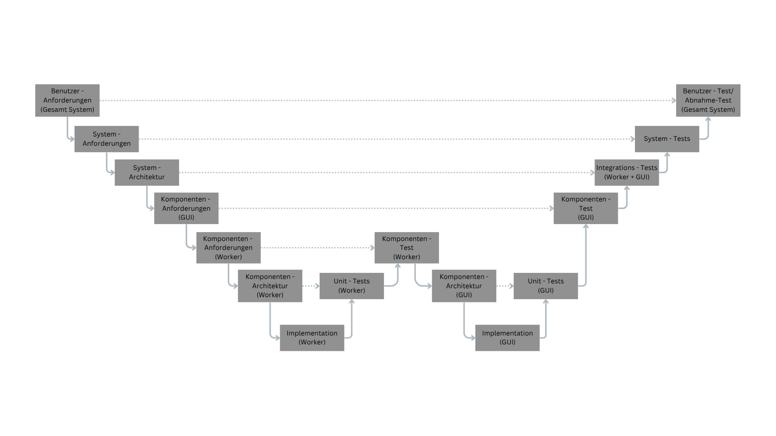

Phasen des W-Modells
Nachfolgend beschreibe ich die Zielsetzung der fünf Phasen meines Entwicklungsmodells. Ein wesentliches Merkmal ist das in jeder dieser dargestellten Umsetzungs-phasen auch die Planung für die Validierung der entsprechenden Phase erfolgt, dass bedeutet das in jeder Phase Konkrete Testfälle entwickelt werden, um die Ergebnisse der entsprechenden Phase zu validieren.
Benutzeranforderungen Ich identifiziere zunächst die Erwartungen der Stakeholder und löse potenzielle logische Widersprüche auf. Mein Fokus liegt auf den strategischen Kernzielen und den benötigten Fähigkeiten der Software, ohne technische Metriken vorzugeben. Diese Anforderungen bilden die Basis für den späteren Abnahmetest, welcher die Erfüllung der Nutzerziele validiert.
Systemanforderungen Auf Basis der Benutzerwünsche leite ich konkrete technische Funktionen und qualitative Merkmale ab. Ich betrachte das System hierbei als Blackbox und fokussiere mich auf die funktionale Vollständigkeit. Die Verifikation erfolgt durch den Systemtest, der die Bereitstellung aller erwarteten Funktionen in der Gesamtheit sicherstellt.
System-Architektur Innerhalb der Architektur teile ich die technischen Anforderungen auf einzelne Komponenten auf und definiere deren Kommunikationsschnittstellen. Dieser Vertrag zwischen den Systemteilen ist ein Kernmerkmal meines W-Modells, den hiermit wird die Anwendung von der Schnittstelle her konzipiert. Die korrekte Zusammenarbeit prüfe ich im Integrationstest, indem ich die Komponenten als Blackbox betrachte.
Spezifische Komponenten-Anforderungen Ich lege die isolierten Funktionen und Ziele für den Worker sowie die grafische Oberfläche fest. Mittels einer Traceability-Tabelle belege ich lückenlos, dass jede Systemanforderung durch mindestens eine Komponente abgedeckt wird. Der zugehörige Komponententest verifiziert die korrekte Umsetzung dieser modulspezifischen Vorgaben.
Komponenten-Architektur In der detaillierten Planung vor der Implementierung bestimme ich die notwendigen Klassen und deren interne Kommunikation. Ich lege Entwurfsmuster für eine wartbare Struktur fest und visualisiere die logischen Abhängigkeiten mittels UML-Klassendiagrammen. Diese Ebene bildet die Grundlage für die anschließenden Unit-Tests.
Implementation
Die Programmierung der einzelnen Komponenten erfolgt entlang der in der Architekturphase entstandenen Klassendiagramme und Entwürfe, um eine konsistente Umsetzung der geplanten Logik zu gewährleisten.

Anforderungsanalyse
Die Anforderungsanalyse entsteht als unmittelbare Handlungsprodukt, beim Abarbeiten der ersten Beiden Phasen meines Entwicklungsmodells, also der Benutzer und Systemanforderungen.
Stakeholder-Analyse und Methodik
Die Stakeholder-Analyse besteht aus der Analyse der Bedürfnisse der auftraggebenden Firma, also die Erfassung des Business Value oder der Motivation, welche in der Analyse als Geschäftsziele bezeichnet werden und aus den Benutzeranforderungen also die Anwendungsfälle der operativ mit der Software arbeitenden Mitarbeiter. Während diesem Prozess achte ich auf eine strikte Trennung zwischen dem Ziel (Was soll die Software können?) und der technischen Umsetzung (Wie wird das Ziel technisch erreicht?). Da IT-Experten als Kunden oft zu einem Solution Bias neigen und fertige Lösungen benennen statt Anwendungsfällen, verhindert diese Methodik eine frühzeitige Einschränkung des Lösungsraums und hält alle technischen Umsetzungsmöglichkeiten offen.
Systemanforderungen
Erst hier übersetze ich die Anwendungsfälle in konkrete fachliche Anforderungen. Dabei unterscheide ich zwischen technischen Anforderungen, welche den technologischen Rahmen einschränken, funktionalen Anforderungen, welche festlegen was das System tut und qualitativen Anforderungen, welche nicht-funktionale Aspekte wie Performance, Sicherheit und Wartbarkeit beschreiben.
Priorisierung
Zur Steuerung der Ressourcen priorisiere ich die gerade erstellten System-Anforderungen mittels der MoSCoW-Methode. Diese erlaubt eine Kategorisierung der Anforderungen in Must-have, Should-have, Could-have und Won’t-have. Die explizite Definition von "Won’t-have", also einem negativen Scope, dient der Abgrenzung und verhindert einen unkontrollierten Scope Creep während des Projektverlaufs.
Traceability
Die Anforderungsanalyse enthält auch eine vertikale Traceability, also eine Nachverfolgungs-Tabelle, welche die konsistente Ableitung der Systemanforderungen aus den Stakeholder-Bedürfnissen objektiv belegt. Diese Rückverfolgbarkeit garantiert, dass jede technische Umsetzung den Kundenanforderungen und nicht den Entwickler Interpretationen entspringt. Die Zuordnung meines W-Modells jeder Umsetzungs-Phase zu den entsprechenden Tests, nennt man horizontale Traceability, diese ist in meinen Test-Protokollen im Anhang belegt.

Durchführung

Umsetzungs-Phasen

Phase 1: Benutzeranforderungen
Ich führte zu Projektbeginn Analysegespräche mit meinem Vorgesetzten sowie den Support-Mitarbeitern durch und hielt die Ergebnisse in einer Stakeholder-Analyse im Anhang fest. Dabei identifizierte ich als zentrales Projektziel den Ersatz der Legacy-Anwendung durch eine wartbare Lösung, da der fehlende Quellcode der Altanwendung eine Weiterentwicklung oder sogar Wartung verhindert.
Neben der reinen Funktionserhaltung identifizierte ich das Bedürfnis nach einer Modernisierung der Geschäftsprozesse. In den Fachgesprächen thematisierten wir eine zukünftige Cloud-Anbindung. Diese würde eine zentrale Überwachung der DMS-Systeme ermöglichen. Da die Legacy-Anwendung derartige Weiterentwicklungen ausschließt, solle die neue Lösung die Erweiterungen durch spätere Projektiteration ermöglichen.
Mein Vorgesetzter forderte für die aktuelle Iteration die Implementierung einer grafischen Benutzeroberfläche zur Konfiguration. Während Systemadministratoren eine intuitive Bedienung zur Senkung der Nutzungshürden bevorzugen, wünschen Entwickler die Beibehaltung der dateibasierten Konfiguration für schnelle Deployments. Diese differenzierten Anforderungen stellte ich im folgenden Use-Case-Diagramm dar.
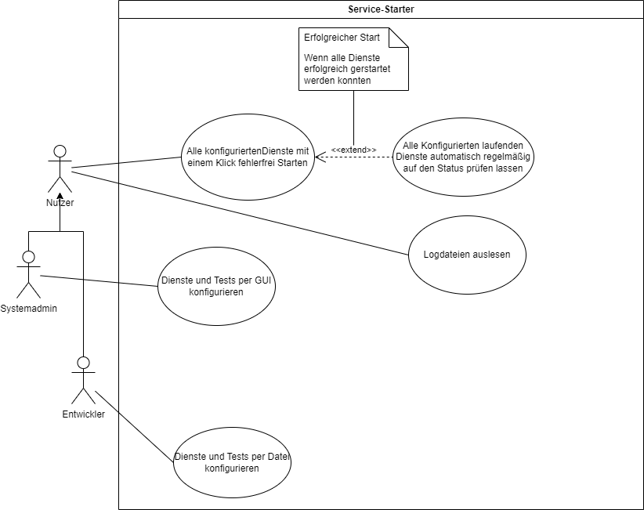
Zusätzliche Nutzergespräche ergaben den Bedarf an einem detaillierten Logging-System, da dessen Fehlen in der Altanwendung die Fehlerdiagnose erschwert. Basierend auf diesen Erkenntnissen finalisierte ich die Stakeholder-Analyse als Grundlage für die technische Spezifikation.

Phase 2: Systemanforderungen
Ich übersetzte in der zweiten Phase die Anwendungsfälle in technische Systemanforderungen und sicherte deren Konsistenz durch eine Traceability-Tabelle ab. Während die Kernfunktionalitäten zur Dienstüberwachung durch die Legacy-Vorgaben feststanden, konkretisierte ich unpräzise Kundenwünsche in technische Spezifikationen. So definierte ich das geforderte Logging als System von rotierenden Dateien mit klaren Log-Leveln. Den Wunsch nach Zukunftsfähigkeit transformierte ich in die Qualitätsmerkmale Wartbarkeit und Modularität gemäß ISO 25010. Um diese zu garantieren, legte ich die Einhaltung von Clean-Code-Prinzipien wie Separation of Concerns und das Liskov-Substitutionsprinzip fest, was Seiteneffekte bei künftigen Anpassungen minimiert.
Abschließend priorisierte ich alle Anforderungen mittels der MoSCoW-Methode. Die Funktionen der Altanwendung klassifizierte ich als Must-have. Die Verwendung von C# sowie die grafische Benutzeroberfläche stufte ich als Should-have ein, da die funktionale Zuverlässigkeit des Dienstes Priorität besitzt. Optionale Erweiterungen wie die Portprüfung oder E-Mail-Benachrichtigungen definierte ich als Could-have. Strategische Ausblicke wie die Cloud-Anbindung ordnete ich als Won’t-have ein, berücksichtigte sie jedoch bereits in der Architekturplanung für spätere Iterationen.

Phase 3: System-Architektur
Aus den funktionalen Anforderungen leitete ich ab, welche Komponenten zur Zielerreichung notwendig sind. Da die regelmäßige Überwachung von Diensten einen Dauerbetrieb erfordert, konzipierte ich die Anwendung als Hintergrunddienst. Der Kunde gab zudem vor, dass die Konfiguration sowohl über eine grafische Benutzeroberfläche als auch direkt über eine Datei möglich sein soll. Daraus identifizierte ich die GUI und die Konfigurationsdatei als zwei weitere notwendige Komponenten. Um den Dienst nicht über zwei separate Schnittstellen konfigurierbar machen zu müssen, entschied ich mich für ein „Headless Design“. In diesem Architekturmodell fungiert die Konfigurationsdatei als zentrale Schnittstelle und einzige Datenquelle für den Hintergrunddienst. Die GUI dient ausschließlich der Bearbeitung dieser Datei, während der Überwachungsdienst seine Anweisungen stets direkt aus der Datei bezieht. Dieser Ansatz stellt sicher, dass die Kernfunktionalität des Dienstes vollständig unabhängig von der grafischen Oberfläche bleibt. Die Kommunikation und die Struktur dieser drei Komponenten stellte ich in einem UML-Komponentendiagramm dar.
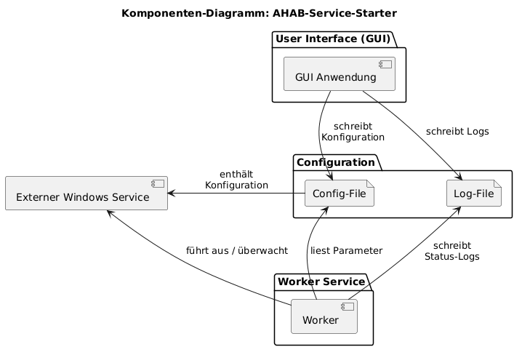
Ein Kernaspekt der dritten Phase ist die Definition eines Vertrages zwischen den Komponenten in Form einer Spezifikation der Datenschnittstelle. Meine Aufgabe bestand darin, ein geeignetes Datenmodell zu entwerfen, den Dateityp zu wählen und die erforderlichen Informationen inklusive ihrer Datentypen festzulegen. Bei der Auswahl des Formats analysierte ich zunächst verschiedene moderne Standards. Ursprünglich fiel meine Wahl auf YAML, da dieses Format für die menschliche Lesbarkeit optimiert ist und eine minimale Syntax ohne komplexe Klammersetzung benötigt. In der Abstimmung mit meinem Ausbilder wurde dieser Vorschlag jedoch abgelehnt. Wir entschieden uns stattdessen für JSON, da dieses Format im Unternehmen bereits standardmäßig eingesetzt wird und alle Entwickler damit vertraut sind. Für die Schnittstellenbeschreibung definierte ich alle relevanten Informationen, die das System abbilden muss. Dazu gehören die zu überwachende Dienste inklusive ihrer Startverzögerungen, Log-Tests und Port-Prüfungen sowie deren Ausführungsreihenfolge. Zusätzlich integrierte ich Konfigurationen für den Mail-Server und globale Einstellungen wie das Log-Level. Ich wählte für diese Informationen passende Datentypen und bildete sie in JSON als strukturierte Objekte ab. Das resultierende Datenmodell dokumentierte ich in Form einer Beispiel-JSON-Datei sowie in einem detaillierten Klassendiagramm im Anhang.

Phase(4+5): Komponenten-Anforderungen
In der vierten und fünften Phase meines Projekts konzentriere ich mich auf die Anforderungen der einzelnen Komponenten. Da ich die Schnittstelle bereits in der Phase der Systemarchitektur detailliert geplant habe, nehme ich nun die finale Zuordnung der Systemanforderungen für die verbleibenden Komponenten vor. Aufgrund der bereits abgeschlossenen Analyse lassen sich die Anforderungen zügig den Komponenten zuordnen. Daher verschiebt sich der Fokus in dieser Phase maßgeblich auf die Testerstellung.
Die Entwicklung von Tests ist fester Bestandteil jeder Umsetzungsphase, um die jeweiligen Ergebnisse zu validieren. In diesem Projektschritt erfolgt die Validierung durch Komponententests. Diese unterscheiden sich grundlegend von Unit-Tests. Während Unit-Tests als Whitebox-Tests konkrete Methoden und Klassen im Inneren prüfen, fungieren Komponententests als Blackbox-Tests. Ich teste hierbei, ob die gesamte Komponente die ihr zugeordneten Systemanforderungen erfüllt, ohne die interne Implementierung zu betrachten.
ID | Anforderungs-Bezug (Referenz) | Testfall / Prüffrage | Teststufe | Erwartetes Ergebnis (Soll)
T-30 | QZ-03 | Eingabe eines nicht existenten Dienstnamens in der GUI. | Komponente GUI | Feld wird rot markiert (Abgleich mit Service Controller erfolgt).

Das zentrale Ergebnis dieser Phase ist der Testkatalog im Anhang. Der vorrausgegangene Auszug verdeutlicht, wie ich die qualitative Anforderung „Usability“ (Referenz QZ-03) der Komponente GUI zuordne. Im Testfall T-30 prüfe ich die Eingabe eines nicht existenten Dienstnamens. Das System muss dieses Feld rot markieren, sobald es die Nichtexistenz des Dienstes erkennt. Durch diese methodische Vorgehensweise erstelle ich für jede Anforderung konkrete Testfälle und ordne diese eindeutig einer Komponente zu.

Phase 6: Worker Architektur
Im Rahmen der Softwarearchitektur des Workers analysierte ich zunächst die notwendigen Datenobjekte. Diese ließen sich unmittelbar aus dem vorliegenden JSON-Datenmodell ableiten. Um daraus eine tragfähige Klassenstruktur zu entwickeln, beschrieb ich zuerst das individuelle Verhalten der verschiedenen Objekte. Dabei stellte ich fest, dass sich die Objekte je nach Lebenszyklus des Workers unterschiedlich verhalten. Lebenszyklus meint in diesem Fall das Hochfahren des Workers(Start), Herunterfahren(Stopp) oder den Dauerbetrieb(Überwachungs-phase).
Für die Start-Phase stellte ich fest, dass jedes Objekt innerhalb einer konfigurierten Anzahl an Versuchen erfolgreich gestartet oder ausgeführt werden muss. Ein permanenter Fehlschlag führt in dieser Phase zum Abbruch des gesamten Workers. In der Überwachungs-Phase hingegen wird der Status des Objektes kontinuierlich geprüft, ein Fehlerfall führt hier zum unendlichen Wiederherstellungsversuchen, da ein nicht erreichbarer Dienst im laufenden Betrieb nicht zum Abbruch des Gesamtsystems führen sollen.
Obwohl sich die technische Umsetzung der Wiederherstellung zwischen Logtests, Porttests und Diensten unterscheidet, bleibt die übergeordnete Logik identisch. Das beigefügte Zustandsdiagramm visualisiert diesen Logikfluss der Überwachungsphase, in der das System zwischen den Zuständen „Healthy“ und „Recovering“ wechselt.
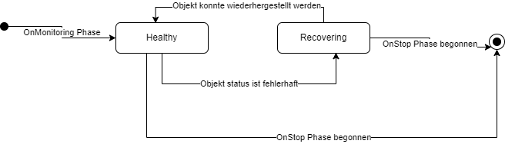
Um diese Gemeinsamkeiten effizient zu nutzen, implementierte ich ein polymorphes Design. Ich generalisierte die verschiedenen Typen zu einem „SequenzObjekt“. Diese Vererbung reduziert den Entwicklungsaufwand erheblich und steigert die Erweiterbarkeit des Systems. Neue Funktionalitäten lassen sich so ohne Anpassung der Kernlogik integrieren.
Während der Konzeption identifizierte ich zudem, dass langwierige Wiederherstellungsversuche den Hauptprozess blockieren können. Um dies zu vermeiden, lagerte ich diese Prozesse in Hintergrund-Threads aus. Daraus ergab sich die Notwendigkeit, den aktuellen Zustand eines Objekts explizit zu verwalten. Ich entwickelte einen zustandsbehafteten Wrapper („Stateful Wrapper“) für die ursprünglich zustandslosen Objekte. Dieser steuert, ob sich ein Objekt gerade in der Wiederherstellung befindet oder für eine erneute Statusprüfung bereit ist. Ein verkürzter Auszug aus dem resultierenden Klassendiagramm ist nachfolgend dargestellt, die vollständige Version befindet sich im Anhang.

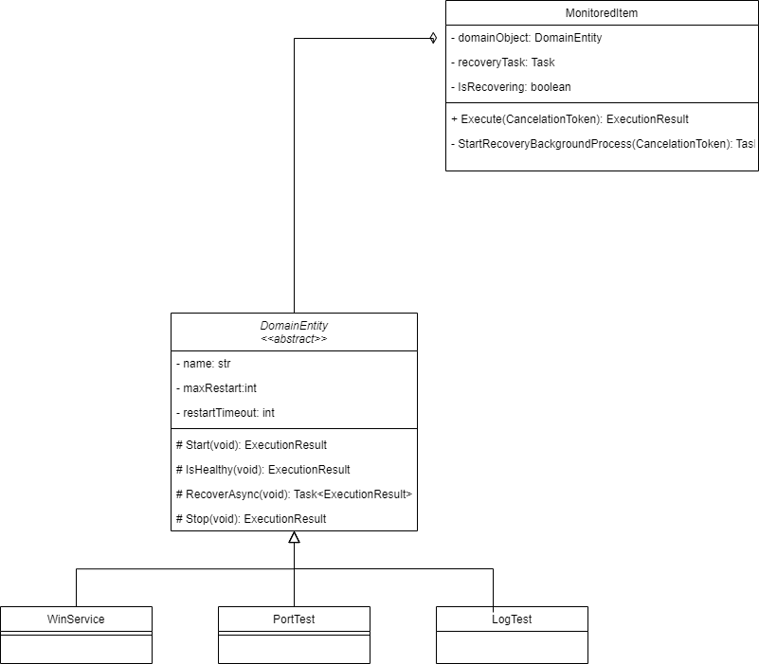

Phase 7: Implementation Worker
Bei der Implementierung hielt ich mich strikt an meine Architekturplanung und das zuvor erstellte Klassenmodell. Das detaillierte UML-Klassendiagramm diente mir als Vorlage für die Programmierung des Workers. Ich wählte ein feature-basiertes Top-down-Vorgehen für die Umsetzung. Zuerst legte ich die Geschäftslogik für ein bestimmtes Feature mithilfe von Dummy-Klassen an. Diese Platzhalter ersetzte ich im weiteren Verlauf sukzessive durch reale Klassen. Durch diese methodische Vorgehensweise stellte ich sicher, dass ich die Vorgaben meiner Architektur einhielt.Im Zuge der Entwicklung traten jedoch Herausforderungen bei der Umsetzung auf.
Eine spezifische Herausforderung ergab sich aus der funktionalen Anforderung an das Logging. Die Log-Nachrichten sollten Informationen über die aufrufende Klasse und die entsprechende Zeilennummer enthalten. Um dies technisch zu realisieren, benötigt der Logger eine Referenz auf die aufrufende Klasse. In der .NET-Umgebung bietet sich hierfür das generische Standardinterface ILogger<T> an. Die Verwendung dieses Interfaces erfordert jedoch die Übergabe einer Referenz der eigenen Klasse an jedes einzelne Objekt. Ich müsste somit für jede Klasse eine Zuordnung erstellen und ein fertiges Logger-Objekt instanziieren. Bei der Erstellung weiterer Objekte derselben Klasse müsste das ursprüngliche Logger-Objekt erneut abgerufen werden. Diese Logik ist sehr komplex und begünstigt das Entstehen von Speicherlecks.
Um diese Problematik zu lösen, nutzte ich das Dependency Injection System der Microsoft.Extensions-API. Der nachfolgende Code zeigt die Instanziierung des Hosts. Diesen benötige ich, um in der .NET-Umgebung einen Hintergrunddienst zu erstellen. Dieser Host enthält das Property „Services“. Dieses implementiert den Dependency Injection Container der Microsoft.Extensions.DependencyInjection API.
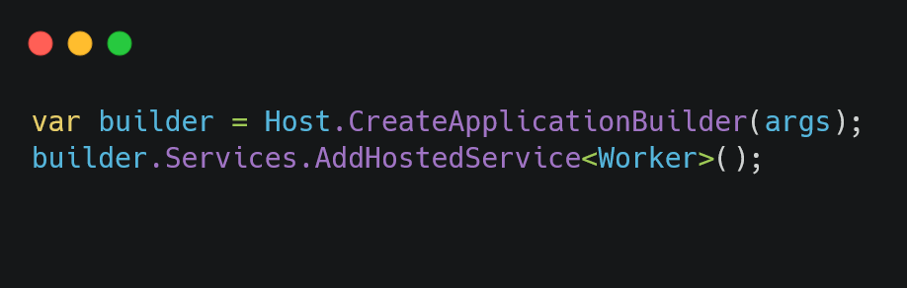
Anschließend erstellte ich eine indivuduelle LoggerFactory. Ich löschte die ursprüngliche Fabrik aus meinem DI-Container und hinterlegte meine eigene Implementierung. Dadurch kann ich mithilfe des DI-Systems auf diese LoggerFactory zugreifen. Dies verdeutlicht der folgende Codeabschnitt.
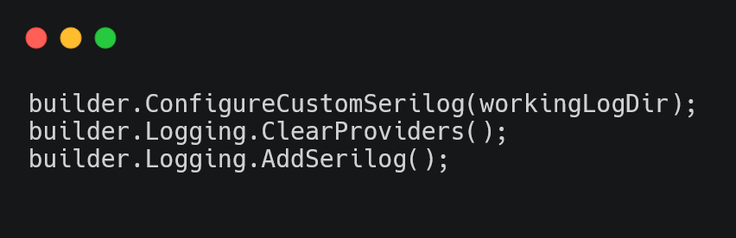
Abschließend definierte ich im Konstruktor meiner Factory den Bedarf für die LoggerFactory. Die LoggerFactory wird beim Erstellen der Objekte durch das DI-System automatisch injiziert. Dies ist möglich, da ich im vorausgegangenen Schritt die LoggerFakotry an den DI-Container übergeben habe. Der folgende Code zeigt diese Umsetzung.
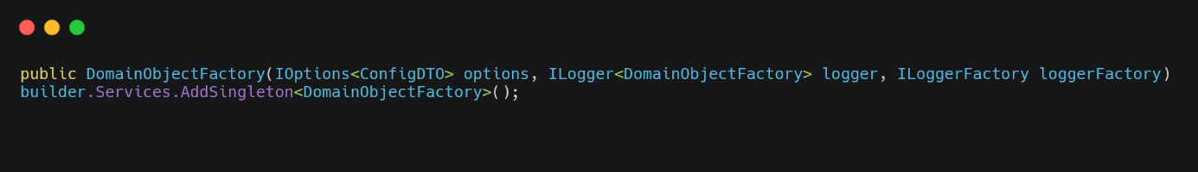
Meine DomainObjectFactory hat somit direkten Zugriff auf die individuelle LoggerFactory, um den erstellten Objekten die jeweils klassenspezifischen Logger zu übergeben. Damit injiziere ich einen spezifischen Teil des Host-Kontexts an meine Factory, den diese zwingend für die Instanziierung der Objekte benötigt. Eine alternative Entwurfsoption wäre gewesen, der Factory Zugriff auf den gesamten DI-Container des Hosts zu gewähren, um die passenden Logger aufzulösen. Da die Factory in diesem Fall jedoch über weitaus mehr Kontext verfügen würde, als sie tatsächlich benötigt, entschied ich mich gegen diesen Ansatz. Ein solches Vorgehen würde dem Service Locator Pattern entsprechen, welches oft als Antipattern betrachtet wird, da es Abhängigkeiten verschleiert. Stattdessen habe ich meiner Factory gezielt nur den benötigten Logging-Kontext übergeben und damit das Prinzip der Schnittstellentrennung gewahrt.
Eine weitere Herausforderung resultierte aus der Qualitätsanforderung „QZ-03 Usability“. Um den Worker vor fehlerhaften Konfigurationen zu schützen, implementierte ich eine Validierung der Eingabewerte. Hierbei hätte ich Beschränkungen direkt über die Setter der Konfigurationsklassen einführen können. Ich entschied mich jedoch gegen diesen Ansatz, da die Validierungslogik tief in den Settern verborgen wäre. Dies würde die Wartbarkeit erschweren, da Beschränkungen mühsam im Quellcode gesucht werden müssten.
Stattdessen wählte ich eine passive Validierung. Die Klassen erlauben über ihre Setter zunächst jede Eingabe, werden jedoch im Anschluss zentral validiert. Hierfür nutzte ich die in .NET integrierte Klasse Validator aus dem Namensraum System.ComponentModel.DataAnnotations. Dieser Ansatz ermöglicht es mir, Properties mit Attributen (Annotations) zu versehen, welche die jeweiligen Beschränkungen definieren. Dadurch sind alle Validierungsregeln übersichtlich direkt an den Properties deklariert, anstatt in imperativen If-Abfragen innerhalb der Setter verteilt zu sein.
Da meine Konfigurationsobjekte jedoch aus verschachtelten Objekten und Listen bestehen, stieß der Standard-Validator an seine Grenzen. Dieser validiert standardmäßig weder untergeordnete Objekte noch Elemente innerhalb von Listen. Um dieses Defizit zu beheben, entwickelte ich einen rekursiven Validator. Dieser verarbeitet alle Properties so lange, bis sie ausschließlich nativen Typen entsprechen.
Innerhalb der Logik prüfe ich zunächst, ob das zu validierende Objekt eine Liste darstellt. In diesem Fall rufe ich die Validierungsmethode rekursiv für jedes einzelne Listenelement auf.
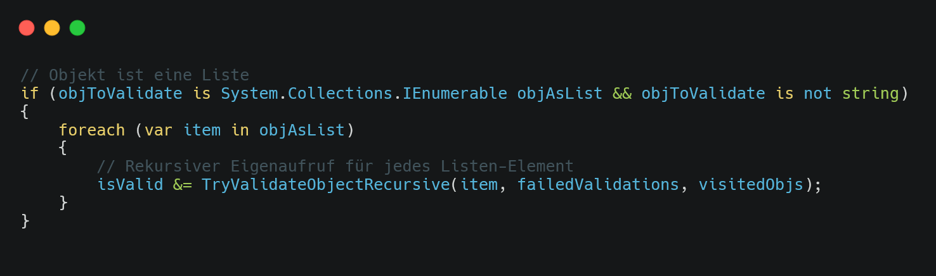Handelt es sich nicht um eine Liste, prüfe ich, ob das Objekt einem komplexen Typ entspricht. Sofern dies zutrifft, werden mittels Reflection alle öffentlichen Instanz-Properties ermittelt und ebenfalls rekursiv validiert.
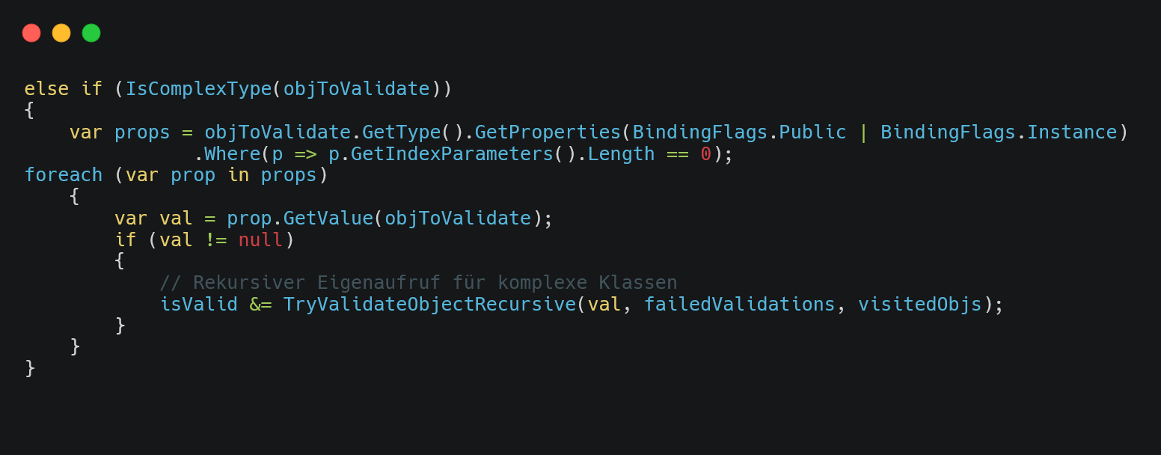
Durch diesen iterativen Prozess stelle ich sicher, dass sämtliche Ebenen der Objektstruktur bis hin zu den nativen Datentypen geprüft werden. Auf diese Weise kann ich die gesamte Konfiguration mit einer einzigen Abfrage vollständig validieren.

Phase 8: Architektur Grafische Benutzeroberfläche
Im Rahmen der Architekturplanung für die grafische Benutzeroberfläche entschied ich mich für die Implementierung des Model-View-ViewModel-Patterns (MVVM). Bei der Evaluierung alternativer Entwurfsmuster, wie dem Model-View-Controller (MVC) oder dem Model-View-Presenter (MVP), identifizierte ich bei diesen Ansätzen eine deutlich höhere Kopplung der einzelnen Komponenten. Das MVVM-Pattern hingegen ermöglicht eine lose Kopplung bei gleichzeitig hoher Kohäsion der Module. Die wesentliche Grundlage für die Verwendung von MVVM ist die konsequente Entkopplung von Darstellung und Vermittler. Hierbei greift die Darstellung eigenständig Daten vom Vermittler ab, ohne dass eine direkte Abhängigkeit in die Gegenrichtung besteht. Da das verwendete C#-WPF-Framework diese Entkopplung durch den Mechanismus des Data Bindings nativ unterstützt, ist dieses Muster für das vorliegende Projekt prädestiniert.
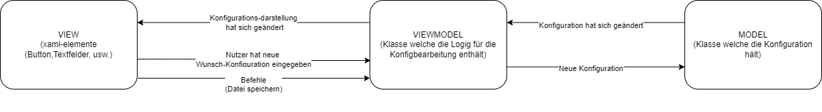
Das Diagramm illustriert den daraus resultierenden Daten-, Befehls- und Eventfluss. In der View tätigt der Benutzer Eingaben oder löst Befehle, wie beispielsweise Speichervorgänge, aus. Da die View das ViewModel kennt, leitet sie diese Interaktionen direkt an dieses weiter. Das ViewModel verarbeitet die Benutzereingaben, indem es notwendige Daten aus der Datenquelle (Model) abruft oder verarbeitete Informationen in das Model zurückschreibt. Sobald sich Werte innerhalb des ViewModels ändern, sendet dieses ein Event aus. Die View hat diese Events abonniert, reagiert unmittelbar auf die Statusänderungen im ViewModel und aktualisiert die Darstellung der Werte für den Benutzer autonom.

Phase 9: Implementation GUI
Bei der Implementierung der grafischen Benutzeroberfläche ergab sich eine zentrale Herausforderung durch die Bindung der View an die Repräsentation der Konfigurationsklassen innerhalb des ViewModels. Die View abonniert diese Klassen und aktualisiert die Darstellung bei Statusänderungen. Standardmäßig reagiert die View jedoch nur auf Ereignisse, die direkt auf der Ebene der gebundenen Konfigurationsklasse ausgelöst werden. Da meine Konfigurationsstruktur aus tief verschachtelten Objekten besteht, werden Wertänderungen auf den unteren Ebenen nicht automatisch nach oben propagiert. Somit erhält die View keine Benachrichtigung über diese Statusänderungen.
Als Lösungsansatz betrachtete ich zunächst die manuelle Weiterleitung der Ereignisse vom Kind- zum Elternobjekt über ein Event-Bubbling-Verfahren. Aufgrund der komplexen Struktur mit zahlreichen Listen hätte dies jedoch bedeutet, dass ich jedes neu erzeugte Objekt manuell an die entsprechenden Event-Handler hätte binden müssen. Wegen des hohen Implementierungsaufwandes und der damit verbundenen Fehleranfälligkeit entschied ich mich gegen diesen Ansatz.
Stattdessen implementierte ich eine Lösung auf Basis des Observer-Patterns unter Verwendung einer abstrakten Basisklasse, von der alle Konfigurationsklassen erben. Diese Basisklasse registriert sämtliche Instanzen bei einem globalen Observer. Sie fängt die PropertyChanged-Ereignisse der abgeleiteten Klassen ab und leitet diese an den Observer weiter. Dadurch kann ich alle Änderungen zentral auslesen, anstatt Events über eine komplexe Objekthierarchie hinweg zu leiten. Zwar erschwert dieser entkoppelte Informationsfluss die Rückverfolgbarkeit der Ereignisse, bietet jedoch den entscheidenden Vorteil einer losen Kopplung. Die einzelnen Objekte müssen ihre Konsumenten nicht kennen, sondern lediglich den zentralen Observer adressieren.
Der nachfolgende Code zeigt, wie die Basisklasse die OnPropertyChanged-Methode überschreibt. Diese wird bei jeder Eigenschaftsänderung ausgelöst und benachrichtigt den WeakReferenceMessenger. Hierbei handelt es sich um eine im .NET-Framework enthaltene Lösung zur effizienten Umsetzung des Observer-Patterns.
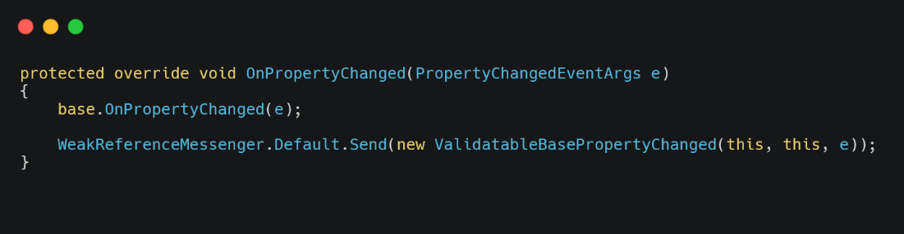
Diese Nachrichten können anschließend direkt im ViewModel empfangen und verarbeitet werden:
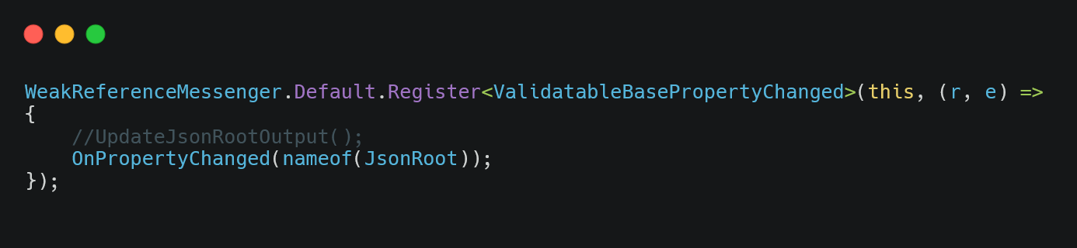
Durch diesen Architekturansatz ist es möglich, Änderungen auch an tief verschachtelten Unterobjekten effizient zu abonnieren und die Konsistenz der Darstellung sicherzustellen.

Darstellung der Ergebnisse
Ergebnisse des Datenmodells
Die finale Konfigurationsdatei ist logisch in vier funktionale Bereiche unterteilt. Der Abschnitt „config“ beinhaltet anwendungsglobale Umgebungsvariablen. Über diesen Bereich definiere ich beispielsweise den zentralen Logpfad der Anwendung.
Der Abschnitt „sequence“ enthält eine geordnete Liste von eindeutigen Identifikatoren. Diese fungieren als Referenzen auf die im Bereich „sequenceobjects“ definierten Objekte. Die Verknüpfung erfolgt dabei technisch über die Unique Identifier (UID), welche jedes Objekt zwingend besitzen muss. Bei diesen Objekten handelt es sich wahlweise um vorkonfigurierte Dienste oder spezifische Testinstanzen.
Abschließend umfasst der Abschnitt „mailServer“ die notwendigen Parameter für die Anbindung der Mailserver-Infrastruktur. Hier sind sämtliche verbindungsrelevanten Daten zentral hinterlegt, um den Worker zur Kommunikation mit externen Mail-Systemen zu befähigen.
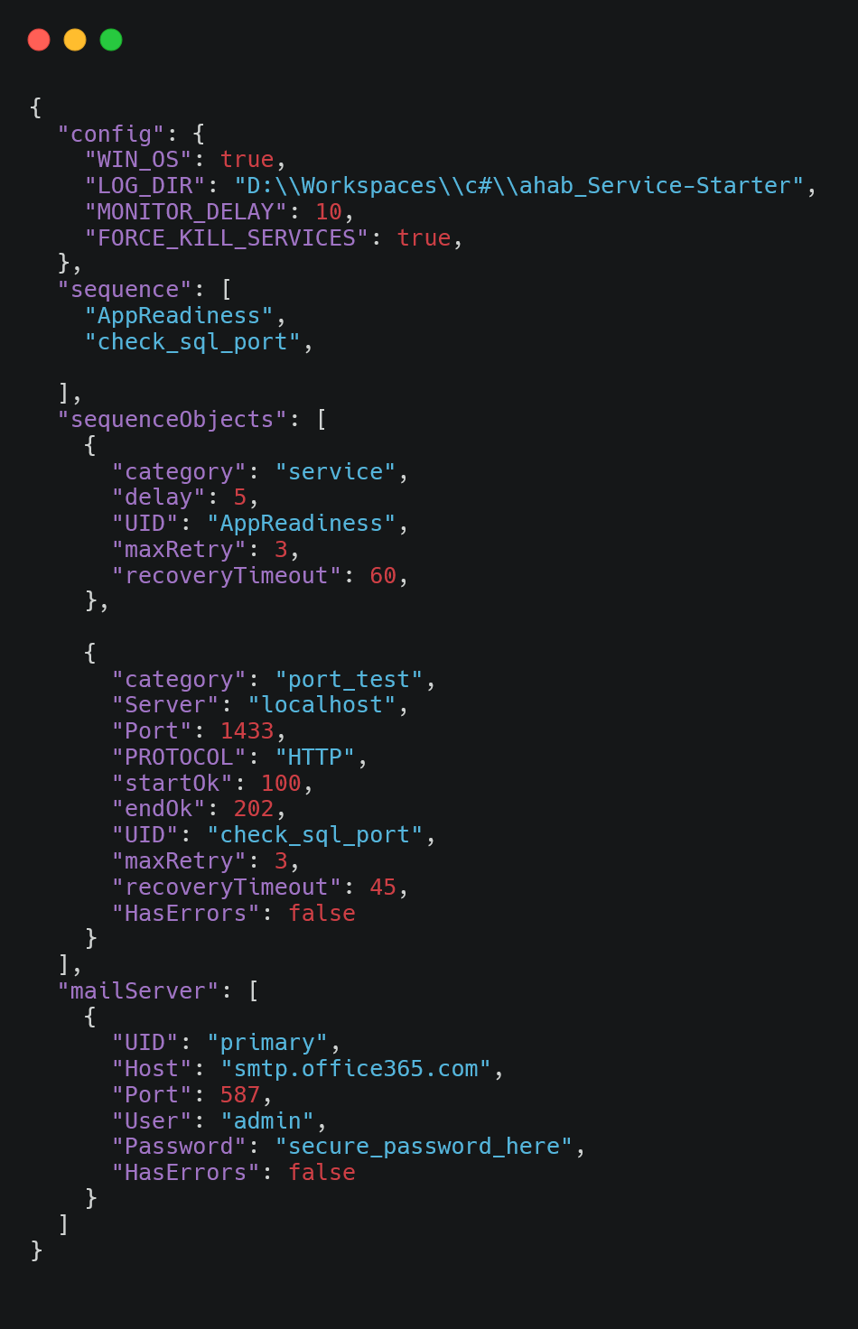
Ergebnisse der grafischen Benutzeroberfläche
Bei der Gestaltung der grafischen Benutzeroberfläche (GUI) übernahm ich die strukturelle Trennung der Konfigurationsdatei. Die Anwendung ermöglicht es, die einzelnen Abschnitte über eine Navigation auszuwählen. Innerhalb dieser Bereiche kann ich die jeweiligen Objekte des Abschnittes über eine Auswahlliste selektieren. Die Bearbeitung der Objekteigenschaften erfolgt in einem dedizierten Editor-Bereich auf der rechten Seite.
Ich habe die Editoren für die jeweiligen Abschnitte spezifisch auf die zugrundeliegenden Datentypen angepasst. Für den Abschnitt der Reihenfolge implementierte ich beispielsweise eine Drag-and-Drop-Liste, welche eine intuitive Sortierung der UIDs erlaubt. Ein weiteres Merkmal der Oberfläche ist die Darstellung der vollständigen JSON-Datei am rechten Bildschirmrand. Ursprünglich integrierte ich diese Ansicht lediglich zu Debug-Zwecken während der Implementierungsphase. Aufgrund des positiven Feedbacks der Support-Mitarbeiter und des daraus resultierenden Nutzens für die Fehleranalyse verblieb diese Funktion in der finalen Version. Für zukünftige Iterationen plane ich hier die Implementierung eines optisch ansprechenderen und spezialisierten JSON-Editors, um die Usability weiter zu steigern.
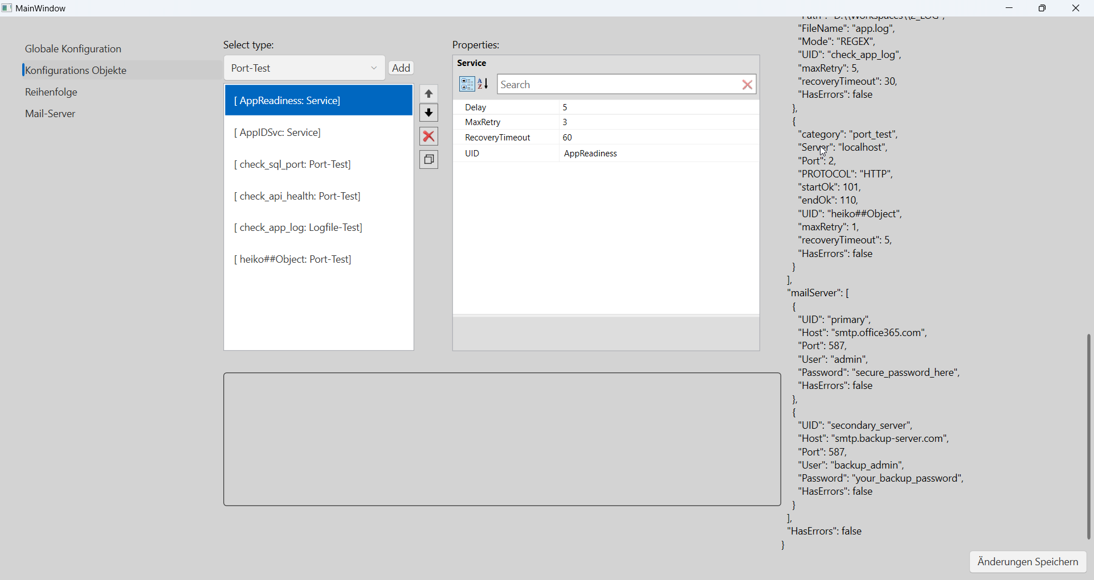
Ergebnisse des Hintergrunddienstes (Worker)
Die Darstellung der Ergebnisse eines Hintergrunddienstes erfolgt maßgeblich über die Analyse der generierten Log-Dateien. Entsprechend der Anforderungen der Support-Abteilung implementierte ich ein detailliertes Logging, welches neben dem Zeitstempel und dem Log-Level auch die auslösende Klasse, die Methode sowie die exakte Zeilennummer erfasst.
Im ersten Abschnitt der Log-Dateien ist die aufrufende Klasse noch nicht spezifiziert. Dies begründet sich dadurch, dass sich die Anwendung zu diesem Zeitpunkt noch in ihrem Einstiegspunkt befindet und der eigentliche Worker-Prozess noch nicht gestartet wurde.
Der folgende Auschnitt dokumentiert das Bootstrapping des Workers. Dies stellt die erste Phase des Startvorgangs dar, in welcher der Dienst die Konfigurationsdateien einliest, in Objekte transformiert und validiert. Zu diesem Zeitpunkt erfolgt die Protokollierung noch in einem Standardverzeichnis („bootstrap“), da der benutzerspezifische Logpfad erst im Zuge dieses Prozesses aus der Konfiguration extrahiert wird.

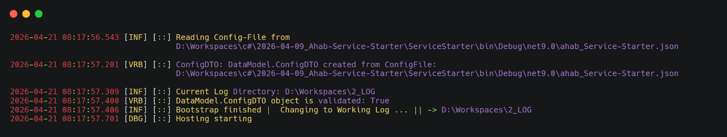
Nachdem die Konfiguration erfolgreich geladen und validiert wurde, verbleibt die Anwendung in der Start-Phase, um die notwendigen Services zu instanziieren. Die Log-Einträge zeigen den Aufruf des Konstruktors eines Services sowie die Bestätigung der DomainObjectFactory über die erfolgreiche Erstellung des Objekts inklusive der Ausgabe der zugehörigen Konfigurationsparameter. Der eigentliche Startvorgang der Dienste erfolgt im StartUpHandler. Im vorliegenden Beispiel wird der erfolgreiche Start des Objekts für die „AppReadiness“ protokolliert.
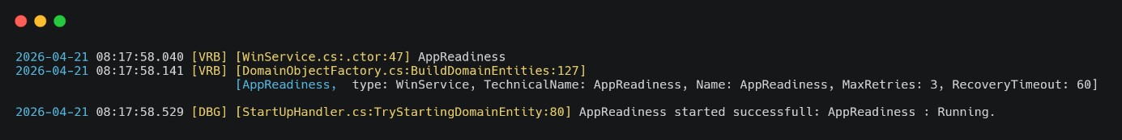
Nach Abschluss der OnStartUp-Phase meldet der Worker die erfolgreiche Aktivierung des Objektes. Unmittelbar danach beginnt die Überwachungsphase, in der jedes geprüfte Objekt zusammen mit seinem Ergebnis protokolliert wird. Nach jedem vollständigen Durchlauf gibt der Worker eine Abschlussmeldung aus und weist auf die konfigurierbare Wartezeit bis zum nächsten Intervall hin.
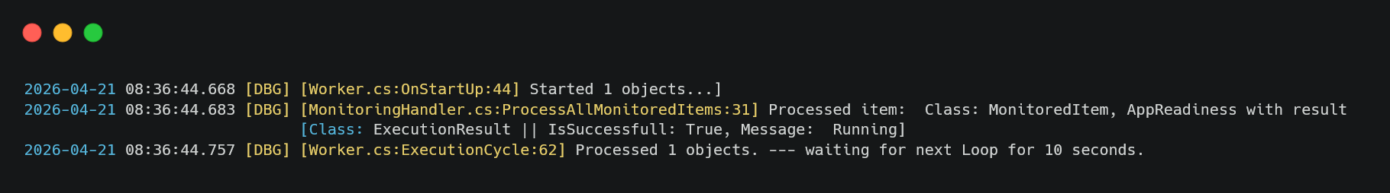
Wird der Dienst beendet, löst dies die OnShutdown-Methode aus. Der Worker beginnt mit dem kontrollierten Herunterfahren jedes einzelnen Dienstes und protokolliert deren jeweiligen Status. Die finale Log-Nachricht bestätigt die Beendigung des Hostings und damit den sicheren Stopp des gesamten Hintergrunddienstes.
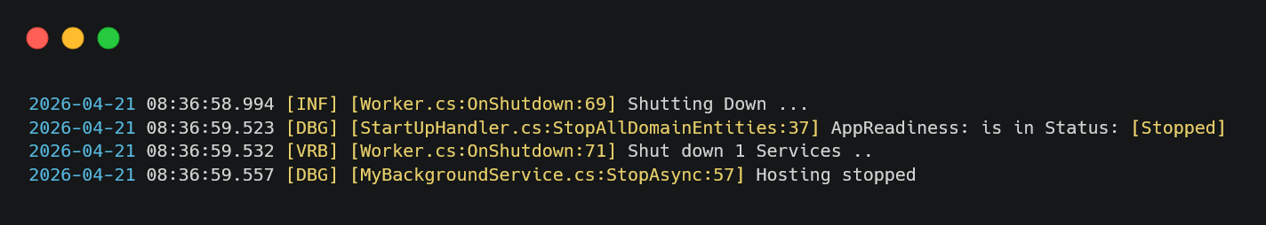

Qualitätsmanagement

Abschluss

